o uso de jogos de simulação na melhoria da aprendizagem sobre a produção enxuta: o kanban criando fluxo contínuo e nivelado de produção

Fábio A. C – fabioco@ifes.edu.br
Dalva H. L. – dhelena@ifes.edu.br
Márcio A. C – Marcio@ifes.edu.br
Elisabete G. V. – elisabete@ifes.edu.br
Instituto Federal de Educação, Ciência e Tecnologia do Espírito Santo
Avenida Vitória, 1729 – Bairro Jucutuquara
29040 - 780 – Vitória - ES

Resumo: Esse artigo apresenta um jogo de simulação utilizando o conceito da ferramenta Kanban, ao mesmo tempo em que defende a aplicação do ludismo como forma de estimular a aprendizagem sobre a Produção Enxuta. Em geral, o conceito de Kanban e sua relação com os estoques mínimos; o nivelamento da produção e o fluxo contínuo estão tão distantes do contexto do alunado, que eles, acabam com sérias dificuldades na internalização dos conceitos da Produção Enxuta e partem na defesa da produção convencional, como forma de proteger suas concepções prévias, em oposição ao novo paradigma em questão. O resultado mais comum desse ambiente, é que a sala de aula vire uma arena dicotômica de discussões improdutivas, com conseqüências ainda piores, caso o docente não tenha experiência prática na aplicação do Kanban, ou seja, caso o docente conheça apenas o Kanban de forma acadêmica. É principalmente para esse cenário que esse artigo apresenta e defende um jogo que simula a linha de produção de uma manufatura, usando cartões Kanban como forma de organizar o fluxo contínuo de produção e compara os resultados dessa experiência, com os resultados obtidos na produção convencional. Pedagogicamente falando, o docente utiliza atividades lúdicas, fazendo com que o alunado eleve seus paradigmas por meio da geração de vários insigths conseguidos com a aplicação de jogos.

Palavras-chave: Kanban, Linha de Produção, Jogos de simulação

introdução
Os jogos de simulação aplicados para o ensino/aprendizagem são poderosas ferramentas da psicologia cognitiva, uma vez que podem colocar o alunado frente a decisões de problemas complexos, auxiliando os docentes a captar como seus alunos percebem, aprendem, recordam e pensam sobre as informações. Por exemplo, no XXIV Encontro Nacional de Engenharia de Produção (ENEGEP) em 2004, em Florianópolis, foi apresentado um jogo de nivelamento, baseado na clássica obra: “A Meta” de Goldratt & Cox, em que o autor desenvolve um jogo utilizando palitos de fósforo, um pequeno dado e três alunos enfileirados, simulando uma linha de produção. A meta desse jogo, em uso desde 2004, é simular um fluxo de palitos que após dez rodadas, permite a visualização de vários aspectos da produção em massa, além de gerar produtos acabados e estoques em processo. Esta experiência serve de apoio para que o docente possa trabalhar os vários conceitos acerca da Teoria das Restrições, além de fazer os alunos perceberem de forma lúdica, que a eficiência global é mais importante que a eficiência local (Có, 2004).
Como esse jogo de 2004 gera um cenário de altos estoques em processo e alta ineficiência na produção global, com grandes oscilações de produção a cada “rodada”, o docente aproveita esses resultados adversos para iniciar a segunda fase do jogo. É nessa segunda fase, que o docente inclui no cenário do jogo, os conceitos de operadores polivalentes, trabalhando em regime de ajuda mútua. Como resultado, os alunos experimentam um novo paradigma de produção, jogando e constatando o aumento da produtividade, junto à redução dos estoques em processo. O que explica o sucesso da aplicação desse jogo, há seis anos.
O objetivo agora é oferecer a esse jogo já consolidado, uma segunda versão, simulando clientes mais exigentes e fornecedores just-in-time, ou seja, além de reduzir estoques em processo e melhorar a produtividade, busca-se também, um ambiente simulado, capaz de gerar fluxo contínuo e nivelado de produção. A nova versão utiliza a operacionalização do just-in-time pela utilização de cartões Kanban, junto a estoques de segurança, ampliando as bases científicas e instrumentais da versão de 2004 e gerando um novo cenário de aprendizagem sobre a Produção Enxuta.

aprendendo com jogos
A aprendizagem está associada a uma mudança relativamente permanente de comportamento, que é resultado das experiências, oriundas da interação com pessoas, de eventos ou de objetos em nosso meio ambiente (HUFFMAN et al., 2003).
Pode-se afirmar que as experiências citadas acima, são tão melhores na promoção da aprendizagem, quanto mais colocam os alunos nos centros dos problemas, tornando-os aprendizes ativos, provocando-os a testar novos cenários e a pensar com senso crítico, lógico e conectado ao mundo real. Nesse contexto os jogos surgem como excelentes ferramentas pedagógicas, capazes de coletar importantes informações sobre as concepções prévias do alunado, para ir simultaneamente transformando o momento do jogo em um meio favorável à criação de situações que apresentam problemas a serem solucionados (MACEDO et al., 2000).
Pode-se afirmar que quando as pessoas jogam com utilização de regras, as habilidades e competências cognitivas e sociais que são desenvolvidas “[...] passam a fazer parte de sua estrutura mental, podendo ser generalizadas para outras situações quaisquer” (OLIVEIRA V. B. 2004, p.7). A autora chama esse fenômeno de “plasticidade do cérebro” e, explica que a busca e a seleção de estratégias durante um jogo é refinada com a experiência, melhorando o desempenho do jogador, não somente no contexto específico, como também em contextos similares.
Ainda sobre a “plasticidade do cérebro”, sabe-se que esse processo é responsável pela capacidade de aprendizagem e memória do cérebro e, está associada à aptidão de crescimento ou fortalecimento das conexões entre as células nervosas (VILA & SANTANDER, 2003).
Não bastassem todas essas vantagens cognitivas atribuídas aos jogos, sabe-se que a aprendizagem ou a mudança de comportamento pode não ocorrer imediatamente após a experiência, necessitando de mais tempo ou de mais oportunidades para ocorrer, portanto, quanto mais criativo, divertido, interativo e, quanto mais simples e portáteis forem, simultaneamente as bases científicas e instrumentais do jogo, mais o alunado se sentirá incentivado a jogar quantas vezes forem necessárias para obter todos os insights essenciais para a aprendizagem.

fase i do jogo de simulação: simulando uma linha de produção convencional
Nessa nova versão do jogo, monta-se uma linha de produção com três alunos, conforme “Figura 1” e inicia-se o jogo com um fornecimento de três palitos para o 1° jogador. Esse fornecimento de três palitos será igual em todas as dez “rodadas”, simulando um contrato de longo prazo com o fornecedor.

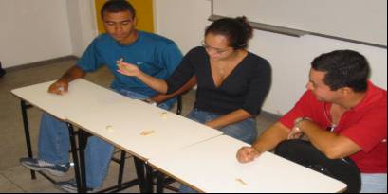

Figura 1 – Três alunos participando de uma linha de produção simulada

O 1° jogador, então, lança o dado para definir quantos palitos ele pode passar para o 2° jogador, simulando uma capacidade de produção que varia de 1 a 6. Neste caso, existem duas possibilidades:
- Caso o número obtido no dado seja igual ou menor que número de palitos do jogador (estoque em processo - WIP), esse transfere a seu sucessor a quantidade obtida no dado; e
- Caso o número obtido no dado seja maior que o número de palitos do jogador, ele transfere os palitos disponíveis, sem, contudo, aproveitar sua capacidade excedente de produção.
Esse mesmo procedimento se repete com o 2° jogador em relação ao 3° e com o 3° jogador, em relação à produção final, ou seja, o 3° jogador lança o dado para definir a quantidade de produtos acabados naquela rodada. Durante o jogo, essa dinâmica se repete por dez rodadas, entrando ao todo, 30 palitos (matérias-primas) na linha de produção, que irão se transformar em produtos acabados e/ou estoques em processo. Ao final de dez rodadas, pode-se analisar se o objetivo foi alcançado, ou seja, pode-se analisar se os clientes foram atendidos com três palitos em cada rodada (clientes exigentes – demanda certa de três palitos por rodada).

Analisando os resultados da linha de produção convencional
Para facilitar a coleta de dados dos alunos, otimizar o jogo e aproveitar a idéia geral para produzir múltiplas situações de aprendizagem, pode-se utilizar um simulador do jogo desenvolvido em planilha eletrônica, capaz de atender ao cenário que se deseja criar. Observa-se na “Figura 2” que a primeira coluna da tabela, intitulada “mp1” – matéria prima do primeiro operador está toda preenchida com o número 3, isso significa, que a cada rodada o fornecedor alimenta a linha de produção com 3 unidades de matéria prima, esperando atender a demanda dos clientes, que é de 3 produtos acabados por rodada (concepção Just-in-Time – nivelar a produção com a demanda).

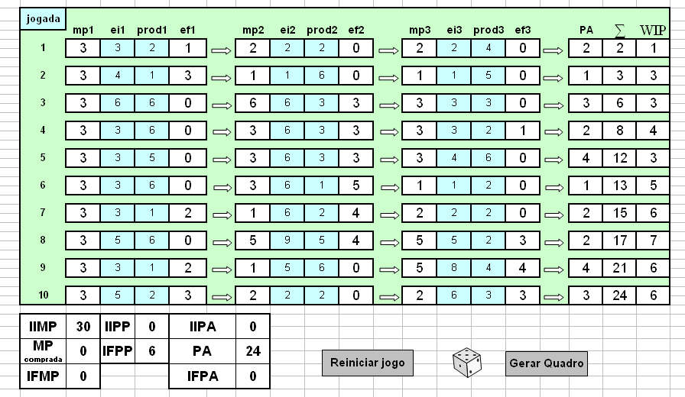

Figura 2 – Planilha que permite o jogo da linha de produção de forma automática

Infelizmente, pode-se observar na coluna “PA” (produto acabado), que nem toda matéria-prima consegue se transformar em produto acabado, gerando “WIP” (Work in Process ou estoque em processo). Observa-se também na última linha da coluna “Σ”, que das 30 unidades de matéria-prima que entraram no processo, apenas 24 se transformaram em produtos acabados.
Com uma análise mais criteriosa da coluna “PA”, percebe-se neste exemplo, que apenas os clientes da 3ª e 10ª rodadas tiveram suas demandas atendidas de forma Just-in-Time, enquanto os clientes da 5ª e 9ª rodadas tinham excesso de produtos acabados e os clientes da 1ª, 2ª, 4ª, 6ª, 7ª e 8ª rodadas, não tiveram sequer, suas demandas atendidas.
Pela rapidez da simulação em planilha eletrônica (basta clicar na macro “Gerar Quadro”, que toda a simulação se refaz) o docente pode pedir a seus alunos que gerem muitas amostras. Com amostras de tamanho n > 30, já se obtém uma aproximação de uma média populacional e um intervalo de confiança (MONTGOMERY & RUNGER, 2003). Por exemplo, ao gerarem 100 planilhas da simulação da linha de produção, os alunos chegaram à seguinte conclusão com 99% de grau de confiança:
- A média populacional dos produtos acabados gira em torno de 24 a 25 unidades;
- A média populacional dos estoques em processo gira em torno de 5 a 6 unidades;
- A média populacional dos clientes atendidos de forma Just-in-Time (com PA = 3 ou de acordo com a demanda) gira em torno de apenas 1 a 3 unidades;
- A média populacional dos clientes que não tem sequer a demanda atendida gira em torno de 5 a 6 unidades; e
- A média populacional dos clientes que são atendidos com excesso de estoque gira em torno de 2 a 3 unidades.
O que fazer então, para atender todos os clientes com 3 unidades de produto acabado? Como atender esses clientes gerando o mínimo de estoque em processo? Como iludir a grande flutuação da produção de cada jogado que varia de 1 a 6?
Com essa estratégia pedagógica, o professor faz o alunado concluir de forma lúdica que outras ferramentas de gestão precisam “entrar no jogo” para que se crie um verdadeiro cenário de Produção Enxuta.
São exatamente essas indagações geradas pelo docente a partir dos jogos de simulação que tiram do ensino o estigma de ser um mero transmissor de verdades prontas, se transformando num processo de elaboração de situações de aprendizagem (MORETTO, 2003), pois o ensino não é a simples transferência de conhecimento, mas a criação das possibilidades para a sua produção ou a sua construção (FREIRE, 1996).
Observa-se nessa experiência, que a “profissionalização” do professor não se define mais em relação a uma simples difusão do conhecimento, mas através da administração de situações complexas de aprendizagem: “o professor deve tornar-se um profissional capaz de refletir sobre suas práticas, de resolver problemas, de escolher e de elaborar estratégias pedagógicas” (LE BOTERF, 2003, p.42).

fase ii do jogo de simulação: simulando uma linha de produção enxuta
Agora o jogo entra em sua fase crítica, pois o professor tem terreno fértil para aplicar os conceitos de Just-in-Time operacionalizado pelo uso dos cartões Kanban, a partir de operadores polivalentes e pequenos estoques de produção. Tudo isso para conter os problemas gerados pela grande flutuação da produção de cada operador que pode ir de 1 a 6 com a mesma probabilidade.
Agora, conforme “Figura 3”, cada operador ganha um pequeno estoque de segurança com 3 unidades extras para evitar que os clientes fluxo abaixo fiquem desabastecidos pela grande flutuação da produção. Observa-se ainda, pela “Figura 3”, que cada “posto de trabalho” ainda recebe um painel Kanban com três cartões Kanban que irão indicar a situação do estoque e a necessidade de reabastecimento desse estoque: cartão verde se o estoque de segurança tiver 3 unidades; cartão laranja se estoque de segurança tiver 2 unidades e cartão vermelho se estoque de segurança tiver 1 unidade ou estiver completamente vazio.

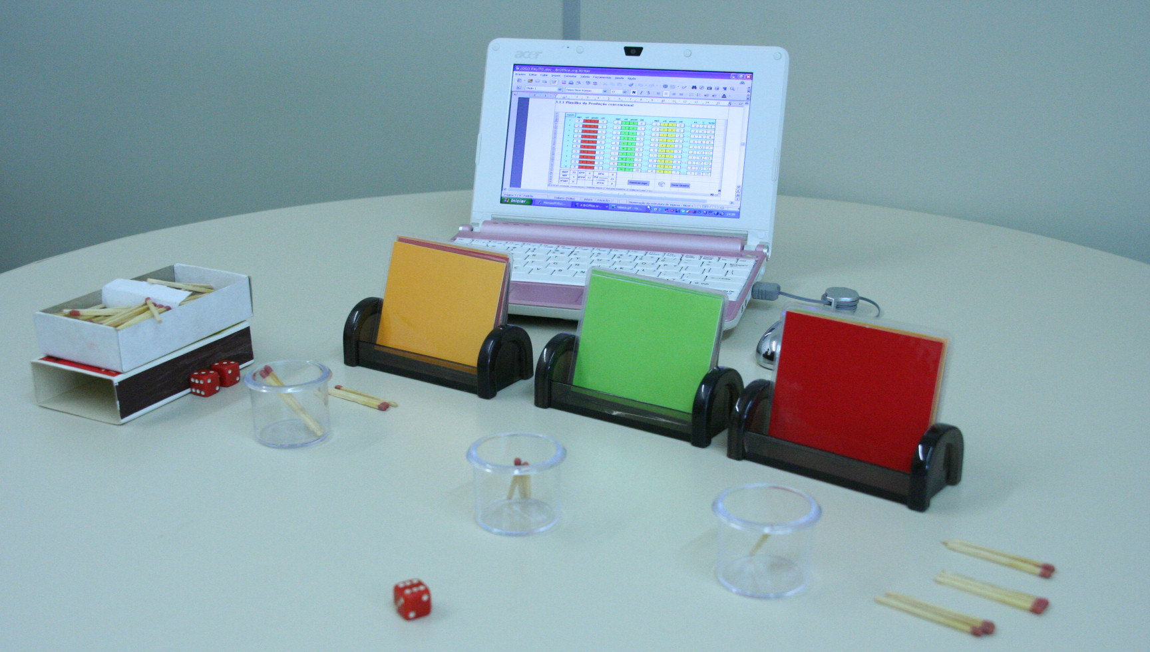
ESTOQUE DE SEGURANÇA
CARTÕES KANBAN
PA
MP
WIP

Figura 3 – Novo ambiente do jogo com estoques de segurança e cartões Kanban

Nessa nova concepção de cenário de Produção Enxuta, três princípios básicos devem ser seguidos:
- Tentar sempre transferir 03 unidades para o operador fluxo abaixo, ou seja, fazer sempre fluir 3 unidades desde a MP (matéria prima) até PA (Produto acabado);
- Respeitar a capacidade máxima de 3 unidades nos estoques de segurança; e
- Manipular os cartões Kanban para que eles traduzam sempre a situação dos estoques de segurança, ou seja, para que forneçam o controle visual da linha de produção.
Para seguir esses três princípios básicos, os alunos precisam respeitar sempre as seguintes regras:
- Sempre que um operador (aluno) tirar os valores 1 ou 2 no dado, ele deve transferir seu WIP (caso exista) e complementá-lo com seu estoque de segurança;
- Se o valor tirado no dado for 3, o operador simplesmente transfere seu WIP para o operador seguinte, caso o WIP seja insuficiente, ele deve se servir de seu estoque de segurança; e
- Caso o valor tirado no dado seja 4, 5 ou 6 (excesso de capacidade), o operador deve tentar transferir as 3 unidades para o operador seguinte, e ainda, usar seu excesso de capacidade para prioritariamente complementar seu próprio estoque de segurança até que ele obtenha kanban verde (se necessário). Sobrando ainda capacidade de produção, o operador deve agir como operador polivalente em regime de ajuda mútua dando apoio para que os outros estoques de segurança obtenham também Kanban verde ou simplesmente fazendo fluir algum WIP fluxo abaixo, segundo a conveniência.

Analisando os resultados da linha de Produção Enxuta
Novamente, o docente pode pedir a seus alunos que joguem muitas vezes (ainda não existe uma versão computacional para a 2ª fase do jogo), para que amostras grandes (tamanho n > 30) possam ser geradas e os respectivos resultados comparados com os da fase anterior do jogo. Por exemplo, ao se jogar a versão “Enxuta” 50 vezes, chegou-se à seguinte conclusão com 99% de grau de confiança:
- A média populacional dos produtos acabados gira em torno de 29 a 30 unidades, contra 24 a 25 na versão convencional do jogo; e
- A média populacional dos clientes atendidos de forma Just-in-Time (com PA = 3 ou de acordo com a demanda) gira em torno de 9 a 10 unidades, contra apenas 1 a 3 na versão computacional do jogo;

confusões comuns no processo de aprendizagem da produção enxuta
O sistema Just-In-Time é o sistema que produz bens e serviços exatamente no momento em que são necessários - não antes para que não se transformem em estoque, e não depois para que seus clientes não tenham que esperar (SLACK et al., 2003).
Essa definição está filosoficamente correta, porém, uma turma de alunos muito literal, assessorada por professores com pouca vivencia de “chão de fábrica” pode imaginar uma fábrica perfeita, em que os fornecedores sempre fornecerão de acordo com a demanda; com máquinas que não dão qualquer tipo de problema; com “estoque zero” e fluxo de produção sempre contínuo e nivelado.
Conseqüentemente, ao entrar no mercado de trabalho esses alunos terão a impressão que a Produção Enxuta é algo inalcançável. É comum, inclusive, durante a aplicação da segunda versão do jogo em turmas de Pós-Graduação, que o docente ouça questões do tipo: Ora, se a produção é enxuta, porque há estoque de segurança? Na Produção Enxuta o estoque não é zero?
Quanto ao kanban, geralmente é ensinado que se trata de um instrumento visual de programação e controle da produção Just-In-Time, que operacionaliza a produção puxada, permitindo que um posto de trabalho informe as suas necessidades de mais peças para a seção precedente.
Essa definição, assim como a apresentada para o Just-in-Time está literalmente correta, porém, para indústrias que trabalham por projetos, como a Construção Civil e a Metal Mecânica o entendimento de puxar a produção por kanban não é tão simples como na manufatura convencional, e por isso, nessa área, alguns profissionais desistem dessa ferramenta, sem saber que várias construtoras ou montadoras já usam a concepção do kanban como simples e eficaz controle de estoque, assegurando-lhes um estoque mínimo que lhes garante um fluxo quase contínuo de produção, isso também é um traço marcante da Produção Enxuta.
Sabe-se que uma das características fundamentais das fábricas genuinamente enxutas é a máxima transferência de responsabilidades para os trabalhadores (WOMACK et al., 1992). Nesse campo também, alguns discursos excessivamente humanistas, levam o alunado a entender que para se trabalhar numa fábrica enxuta é preciso ter domínio pleno de todas as atividades e/ou que os operários têm plena autonomia para planejar a produção. Na prática é interessante que os operadores sejam capacitados para a polivalencia funcional reforçando o conceito de ajuda mútua que estabelece áreas comuns de atuação, permitindo que um operador auxilie o outro, em caso de disponibilidade de tempo ou da ocorrência de algum problema, como atrasos, quebras e não conformidades. Contudo, não se pode fazer o alunado pensar que na Produção Enxuta os operários passeiam pela fábrica fazendo qualquer tipo de trabalho, com autonomia inclusive para ir embora.

conclusão: vantagens cognitivas trazidas pela nova versão do jogo da linha de produção
- Essa nova versão do jogo começa com a entrega contínua e disciplinada de 3 unidades de matéria-prima ao primeiro jogador, isso cria oportunidades para que o docente discuta a relação com os fornecedores, pois tanta disciplina na entrega, só é possível com bases reduzidas de fornecedores que favorecem os contratos à longo prazo;
- O jogo possui estoques de segurança, criteriosamente dimensionados para auxiliar o fluxo contínuo e nivelado de produção, isso cria oportunidades para que o docente discuta os tipos de estoque, a importância dos estoques e principalmente o dimensionamento dos estoques. Como estratégia de ensino, o professor pode sugerir a seus alunos que mudem a quantidade de estoque do jogo e analisem o resultado, favorecendo o debate sobre o estoque econômico e suficiente para manter o fluxo contínuo e nivelado;
- O jogo possui cartões kanban, criando oportunidades para que o docente discuta sobre a gestão visual, sobre o controle dos estoques e principalmente, desmistificando a crença de que o kanban só pode ser utilizado para puxar a produção a partir do cliente final (conforme definição original);
- No jogo, os operários primeiramente cuidam do seu setor e dos seus estoques, sendo que a ajuda mútua, que é resultado da polivalência funcional só ocorre em caso de excesso de capacidade, desmistificando a crença de que operários polivalentes ficam como “vespas” no chão de fábrica; e
- O jogo gera indicadores de desempenho nas fases I e II que são facilmente calculados e comparados, mostrando as diferenças e vantagens de uma fase sobre a outra.
Pode-se concluir então, que o upgrade do jogo tornou-o mais eficaz sob o ponto de vista do processo ensino–aprendizagem, criando inúmeras estratégias pedagógicas que podem efetivamente reforçar o entendimento do alunado sobre as bases da Produção Enxuta.

referências bibliográficas
CÓ, F. A. O valor da situação problema na aprendizagem da produção: criação de um jogo de empresa a partir da obra “A Meta” de Goldratt & Cox. In: XXIV ENEGEP, Florianópolis. Anais... Florianópolis: UFSC, 2004.

FREIRE, P. Pedagogia da Autonomia: Saberes Necessários à Prática Educativa, São Paulo: Paz e Terra, 1996.

HUFMAN, K.; VERNOY, M.; VERNOY, J. Psicologia. São Paulo: Atlas, 2003.
LE BOTERF, G. Desenvolvendo a competência dos profissionais. Porto Alegre: Artmed, 2003.

MACEDO, L.; PETTY, A. L. S.; PASSOS, N. C. Aprender com jogos e situações problema. Porto Alegre: Artmed, 2000.

MONTGOMERY D. C. & RUNGER G. C. Estatística aplicada e Probabilidade para Engenheiros. Rio de Janeiro: LTC, 2003.

MORETTO, V. P. Construtivismo: a produção do conhecimento em aula. Rio de Janeiro: DP&A editora, 2003.

OLIVEIRA, V. B. Jogos de regras e a resolução de problemas. Petrópolis, RJ: Vozes, 2004.

SLACK, N.; CHAMBERS, S.; HARLAND, C.; HARRISON, A.; Johnston, R. Administração da Produção. São Paulo: Atlas, 2003.

VILA, M.; SANTANDER, M. Jogos cooperativos no processo de aprendizagem acelerada. Rio de Janeiro: Qualimark, 2003.

WOMACK J.P. & JONES D.T. A mentalidade enxuta nas empresas lean thinking: elimine o desperdício e crie riqueza. Rio de Janeiro: Elsevier, 2004.

THE USE OF SIMULATION GAMES TO IMPROVE THE LEARNING ABOUT LEAN PRODUCTION: THE KANBAN CREATING CONTINUOUS FLOW AND LEVEL OF PRODUCTION

Abstract: This article presents a simulation game using the concept of Kanban, at the same time as it defends the application of luddism to encourage the learning about the Lean Production. In general, the concept of Kanban and its relationship with the minimum stocks; the level of production and the continuous flow are so far from the context of the students, that they end up with serious difficulties in internalising the concepts of Lean Production and go in defense of conventional production, as a way to protect their prior conceptions, in opposition to the new paradigm in question. The most common result of this environment, is that the classroom becomes an arena of the unproductive discussions, with consequences even worse, if the teacher has not practical experience in applying the Kanban, or, if the teacher knows only the Kanban in an academic way. It is mainly for this scenario that this article presents and advocates a game that simulates the production line of a manufacturing, using Kanban cards as a way of organizing or harmful continuous production and compares the results of this experiment with the results gotten in the conventional production. Pedagogicaly speaking, the teacher uses playful activities , making the students raise their paradigms through the generation of several insigths achieved with the application of games.

Key-words: Kanban, Line Production, Simulation Games

